15.04.2020
Родной язык (литературное чтение на русском языке)
Тема: «Н.С. Костарев «Хитрый огонек»
1.Знакомство с биографией Н.С. Костарева

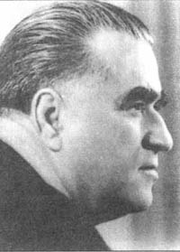
Родился 10 октября 1914 года в г. Сочи.
Умер 21 января 1983года.
В Союз Писателей СССР принят в 1966г.
Костарев Николай Сергеевич учился в средней трудовой школе. После окончания ее в 1931 году стал счетоводом в колхозе. В 1933 году поступил на инженерно-экономический факультет Московского планового института и по окончании его был направлен на работу в г. Ростов-на-Дону в Управление Северо-Кавказской железной дороги.
В годы Отечественной войны Н.С. Костарев сражался под Москвой, под Сталинградом, на Южном фронте и окончил войну под Берлином в звании инженер-майора. Отмечен боевыми наградами.
В Ростовском книжном издательстве и московских издательствах «Малыш», «Детская литература», «Советская Россия» вышло более двадцати книг стихов Н. Костарева для детей, в их числе «Отгадай-ка!», «Наша дорога», «Голубой экспресс», «Зеленый глазок», «Здравствуй, солнце!», «Золотинки», «Страна Буквария», «Чудо-чудеса», «Почему я Почемучка», «Любопытными глазами», «Янтарики», «Волшебники труда» и другие.
Для детей Н. Костаревым написаны драматургические произведения: фантастическая комедия «Украденное солнце», сказка «О золотом коне и мече-саморубе», пьеса «Схватка в лесу». Они поставлены в некоторых театрах страны.

2.Чтение стихотворений из сборника «Почемучкины стихи»
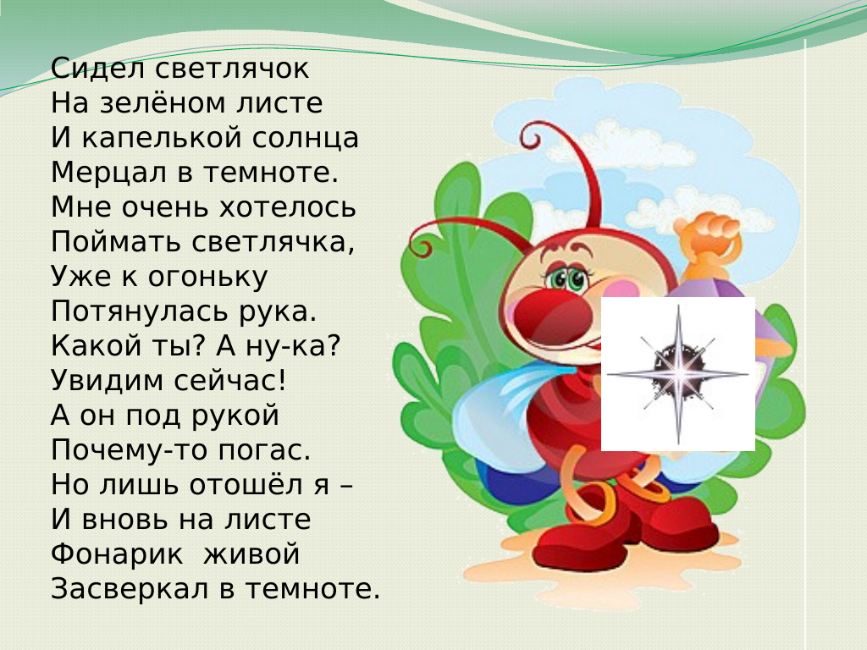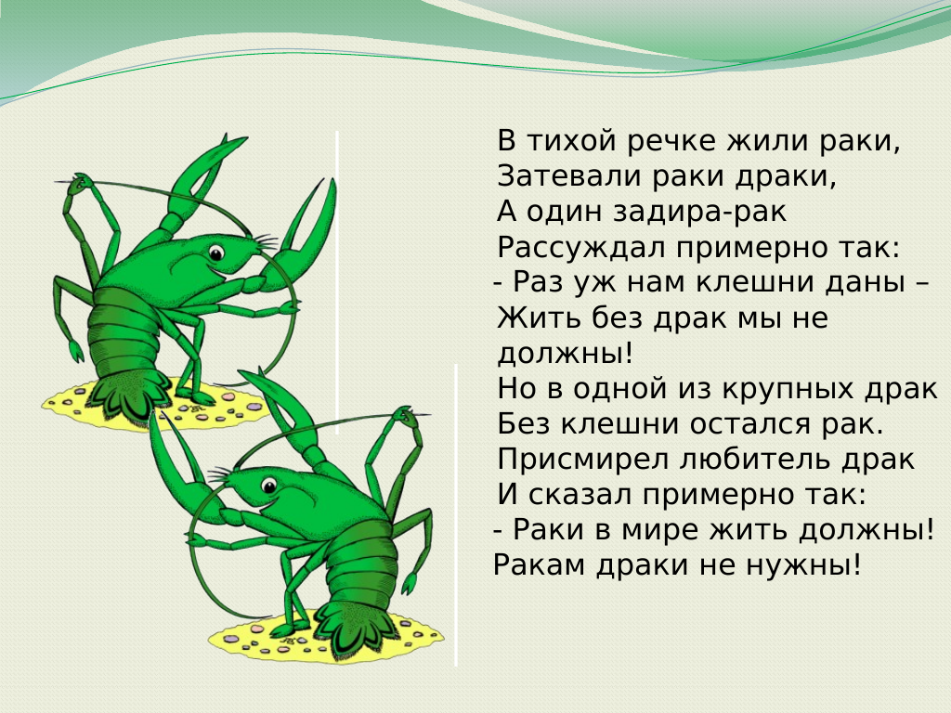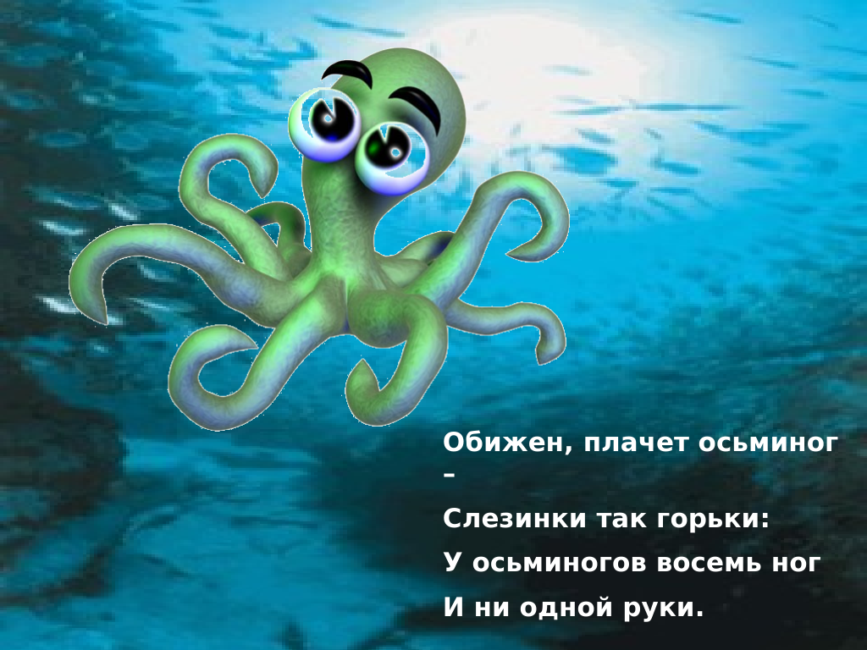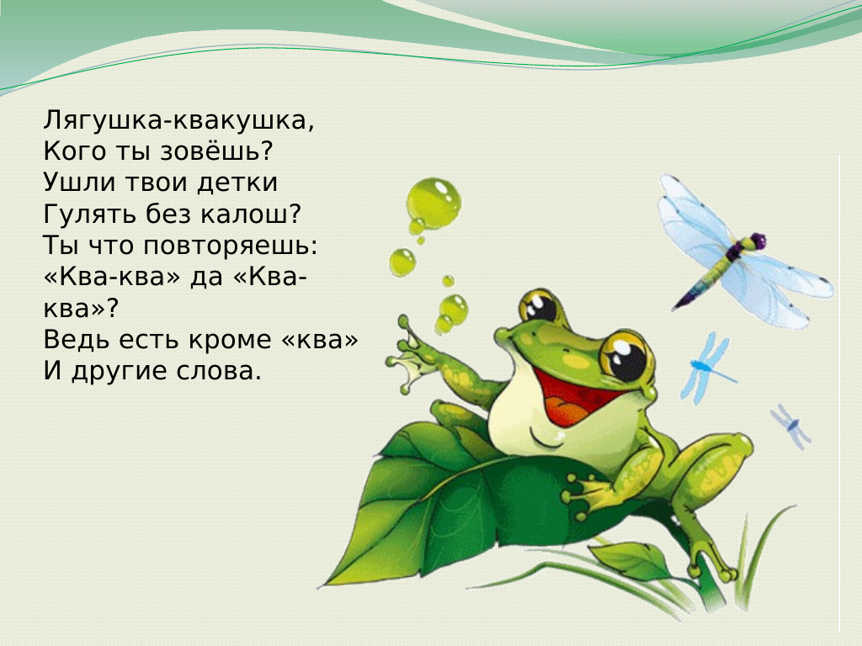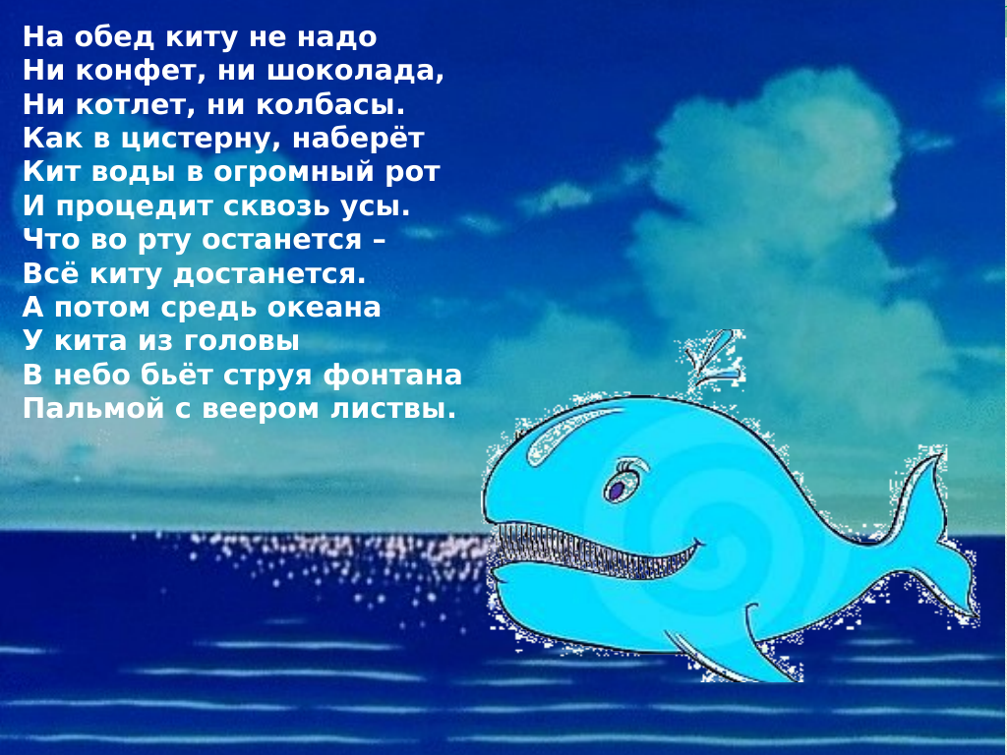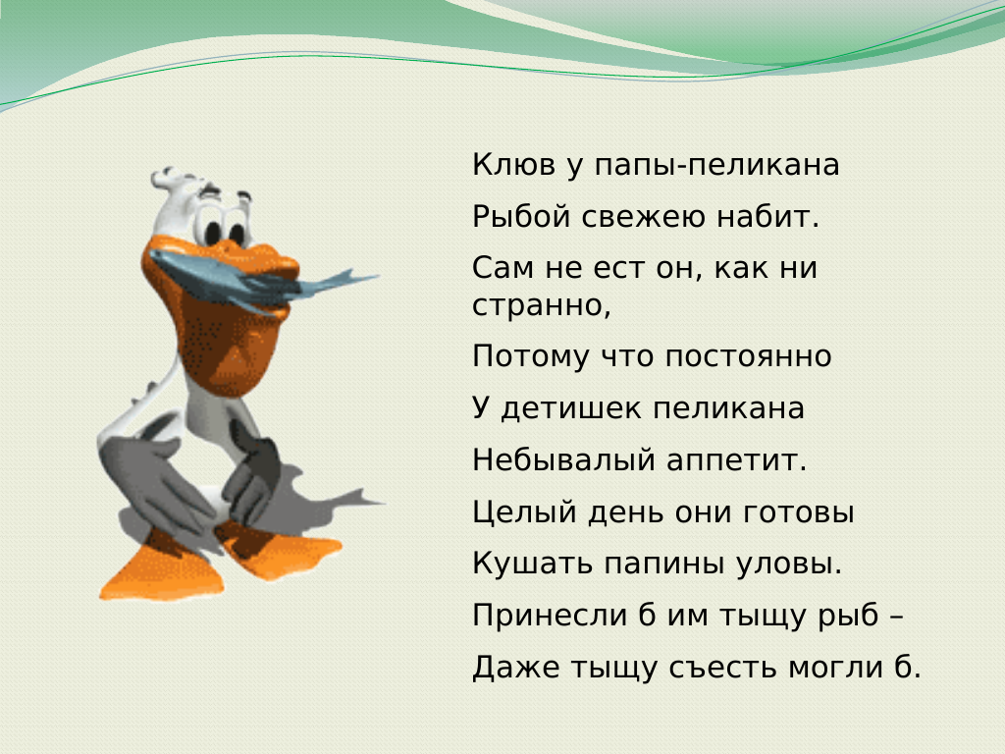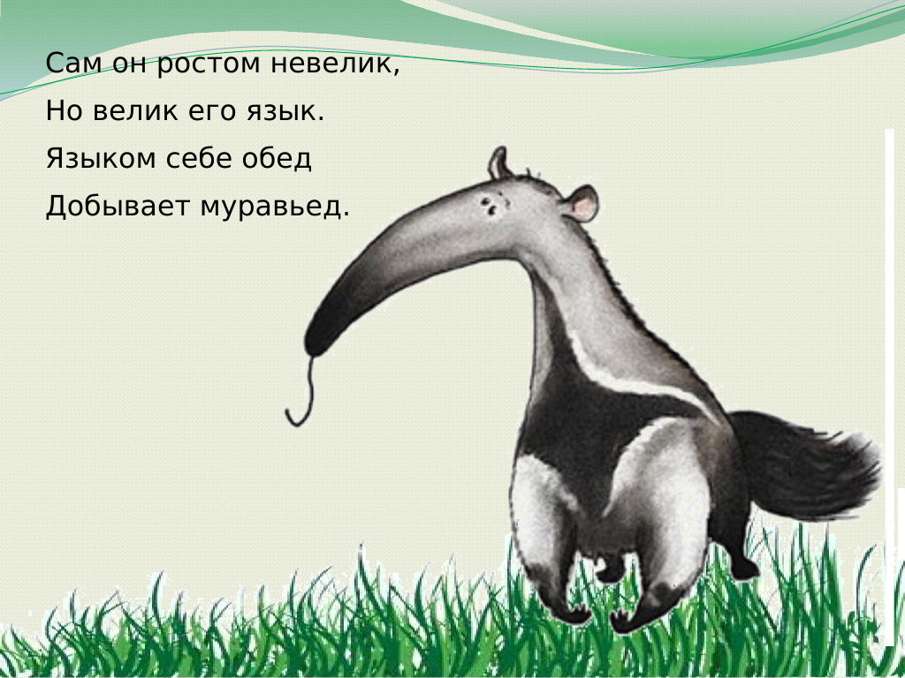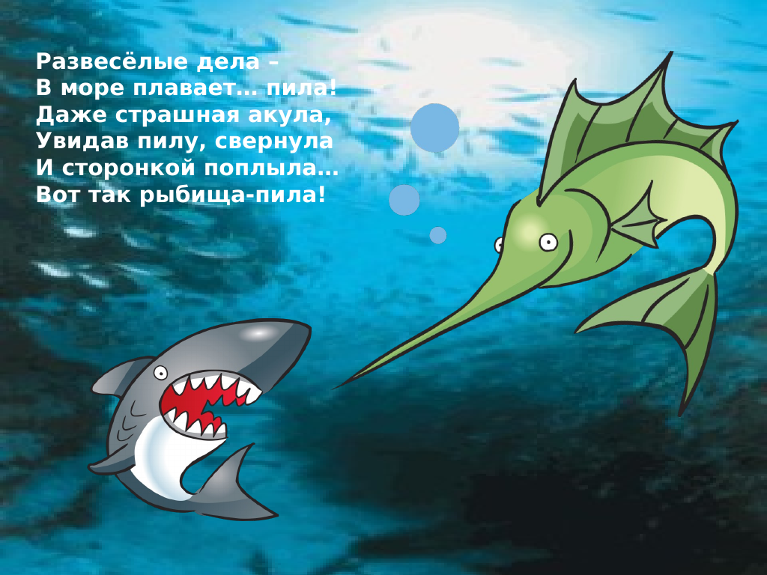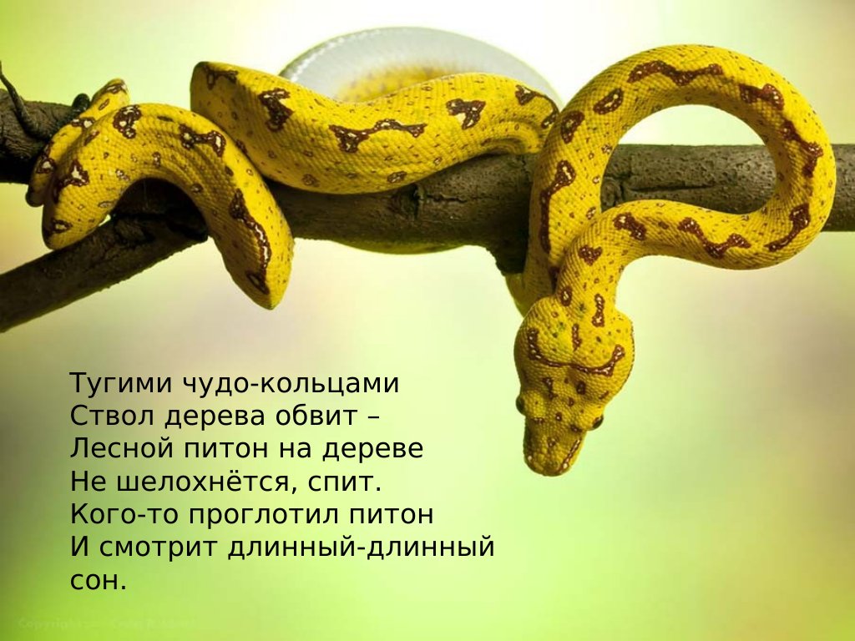

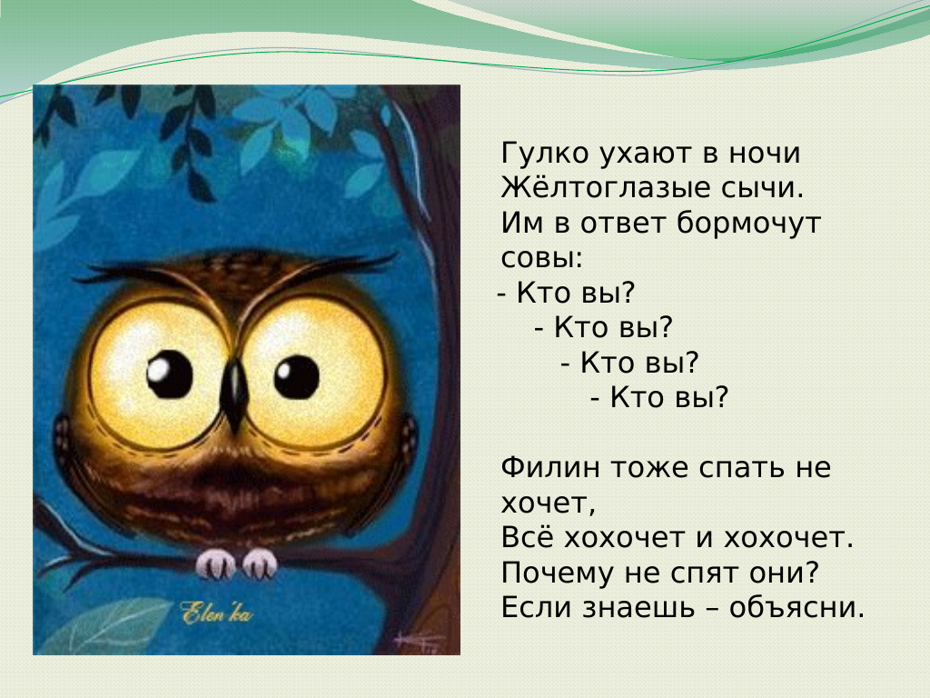

3.Домашнее задание: выучить наизусть одно из стихотворений

